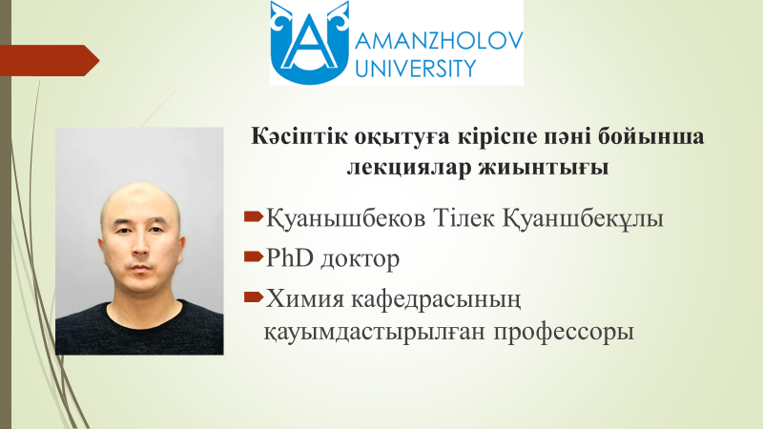

10. Кәсіптік білім беру саласындағы «Педагогикалық мамандыққа кіріспе» курсының ролі мен орны.

Педагогикалық кәсіптің қалыптасуын зерттеу үшін әуелі педагогика деген сөздің этимологиясына тоқталып өтейік. Педагогика деген сөз грек тілінен аударғанда «paida» - бала, «gogas» - жетектеуші деген мағынаны білдіреді. Жас ұрпақты тәрбиелеу - адамзат тәрбиелеу – адамзат қоғамына ғана тән әлеуметтік құбылыс. Ежелгі Грецияда педагогтар деп баланы мектепке жетектеп апарып қарап, қадағалап жүретін күтуші адамдарды атаған.
Ал кейінен қоғамдық тәжірибені жас ұрпаққа жеткізу, және оларды еңбек етуге даярлау қажеттілігі педагогтық кәсіптің пайда болуына негіз болды. Сондықтан педагогтар деп балалардың өмірлік жетекшілері ретінде тәрбиешілер мен мұғалімдер атала бастаған
Кәсіби білім беру саласындағы «Педагогикалық мамандыққа кіріспе» курсының рөлі мен орны. Болашақ мұғалімдерді даярлауда арнайы пәндермен қатар әлеуметтік – гуманитарлық пәндердің де алатын орны ерекше. Ал тікелей ұстаздыққа байланысты білімдермен қаруландырытын және прпктика жүзінде іскерлік пен дағдыларын қалыптастыратын педагогикалық пәндердің маңызы зор. «Педагогикалық мамандыққа кіріспе» курсының мақсаты- болашақ мұғалімдерді педагог қызметінің әлеуметтік жауапкершілігімен, гуманитарлық маңыздығымен таныстыру және олардың бойында педагогикалық қызметке қажетті педагогикалық бақыттылықты, кәсіби құзіреттілікті қалыптастыру болып табылады.
Бұл пәннің негізгі міндеттері:
- қазіргі дүниежүзілік білім беру кесенесінде білім берудің әлеуметтік- эканомикалық мәнін ашып көрсету;
- мұғалімдік кәсіпті меңгеруге деген жағымды ынтаны қалыптастыру;
- студенттердің болашақ кәсіби іс-әрекеттерінің шығармашылық сипатына саналы түрде мүмкіндік туғызу;
- әр студенттің мұғалімдік сапасын дербес қалыптастыруға, өздерін өздері шыңдап іске асыруға жағдай жасау.
Педагогикалық мамандыққа даярлауда студеттердің жеке тұлға ретінде өсуі, жан-жақты дамуы байқалады, себебі олар басқаларға тәрбие беру үшін ең алдымен өздері тәрбиелі болуға тиісті. «Педагогикалық мамандыққа кіріспе» сабақтарында студенттерге теориялық білімдерді меңгерумен қатар түрлі треинингтер мен саулнамалар арқылы өздерін болашақ маман ретінде зерттеуге үйрету көзделеді.
Педагог кәсібімен айналысатын адам үнемі бақылау үстінде болатыны анық. Мұғалімдікті тандаған адам басқаларға үнемі үлгі -өнеге көрсете алу керек, себебі бұрыннан бері халық арасында ұстаз беделі, ұстаз абыройы жоғары бағаланған. Оның білімімен,ақылдылығымен қатар сөйлеген сөзі, киінген киімі, жүріс –тұрысы,айналасындағы адамдармен қарым-қатынасы барынша үйлесімді,жарасымды болуы шарт. Осыдан талаптарға сай даярланған болашақ ұстаздар тұлғасы жаңа сапалы деңгейлерге көтеріліп, жылдан жылға дамып,бәсекеге барынша қабілетті,қоғам болашағына елеулі үлестерін қоса алатын,кәсіби құзіретті болуы өте маңызды.
Болашақ мұғалімдерді даярлау барысында қарастырылып отырған пән негізінде білім берудің әлеуметтік сипаты, мұғалім еңбегінің қоғамдық мәні, жас мамандардың қоғам болашағы алдындағы жауапкершіліктері қарастырылады.
Бәсекеге қабілетті ұстаз- жаңа ғылыми білімдерді іздеуге,меңгеруге дейін, тез және дұрыс шешім қабылдап алатын, өзінің кәсіби қабілеттілігіне сенімді,шығармашыл, кәсіби құзіретті тұлға ретінде сипатталады.
Болашақ мұғалімнің кәсіби құзіреттілігі оның өзін іске асыра алу біліктілігіне, өзін жетілдіріп дамыта алу іскерлігіне байланысты болады. Тек осыдан қабілеттілікті қалыптастыру арқылы ғана мұғалім табысты нәтижеге жетіп, педагогикалық еңбектің шыңына қол жеткізе алады.

